**Описание маршрута**

Пик Аристова, названный именем одного из первых советских альпинистов - Олега Аристова - это скальные зубцы и башни, поднимающиеся над боковым гребнем, который ответвляется от Мало-Алматинского отрога в месте расположения вершины Карлытау. От нее гребень тянется на восток - юго-восток на протяжении около 4 км, разделяя боковые долины ледников Аристова и Бырджига.

Исходный бивуак на плато ледника Аристова. Выход на маршрут не позже четырех часов по склону крутизной 55 - 60°. Подъем идет в лоб,немного южнее небольшой группы скал, спускающейся с гребня вершины. Глубокий снежный покров создает удобство подъема по выбитым ступеням со страховкой через ледоруб. Одновременно он и лавиноопасен.

В конце лета на склоне обнажаются участки льда, открываются многочисленные трещины,и тогда для его преодоления требуются рубка ступеней и крючьевая страховка. Поднявшись на гребень, повернуть налево и обойти с южной стороны по осыпи скальные нагромождения. Примерно через 30 м, обойдя очередное скальное нагромождение, перейти на снежник, тянущийся узкой полосой с запада на восток. По нему двигаться до первого ярко выраженного жандарма. Его обход возможен с северной стороны по фирновому склону крутизной 65° до кулуара у главной башни (движение на кошках) или с южной, где обход длиннее, но технически проще. Здесь надо траверсировать осыпь с потерей высоты до кулуара, который ведет на седловину ребра первого жандарма. Преодолев ребро через седловинку, спуститься на осыпь, и по ней обойти второй жандарм с южной стороны. Потом подняться на перемычку между вторым и третьим жандармами (третий обходится с северной стороны по скалам без потери высоты). Затем пересечь ледовый кулуар между третьим жандармом и вершинной башней (в начале кулуара снежно-ледовый покров 5-6 м, требуются рубка ступеней и крючьевая страховка, дальше скалы). При выходе из кулуара на седловину двигаться осторожно (много свободно лежащих камней).

Над седловиной возвышается вершинная башня (до 60 м). Подъем на нее с юго-западной стороны. Вначале преодолевается монолитная скальная стенка высотой 5-6 м, далее следует выход на плиту, выше которой не большая площадка и снова плита, за которой выход на полочку (25 см). Затем траверсировать стену башни в северном направлении по полочке до ее окончания и продолжать движение по 3-метровой стенке с отрицательным углом. Это самый сложный участок маршрута.

За стенкой выход на скалы местами средней трудности и трудные, которые приводят к вершинной площадке, имеющей небольшой наклонв западную сторону (страховка крючьевая).

Спуск по пути подъема. Восхождение занимает 10 - 12 часов.

Первое восхождение на вершину по данному маршруту было совершено в 1937 году группой Среднеазиатской школы инструкторов альпинизма в составе: А. Алексеев, М. Леонов, И. Ежелев, С. Денисов под руководством В. Орлянкина.

**Рекомендации**

1. Количество участников - 4 - 6 человек.
2. Исходный бивуак - на плато ледника Аристова.
3. Выход с бивуака в 5 часов.
4. Снаряжение на группу 4 человека:
   * веревка основная - 2х40м
   * расходный репшнур - 10м
   * крючья скальные - 7-8 шт
   * крючья ледовые - 5-6 шт
   * молотки - 2шт

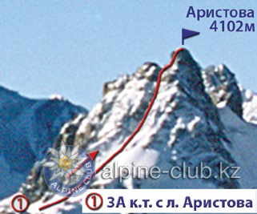

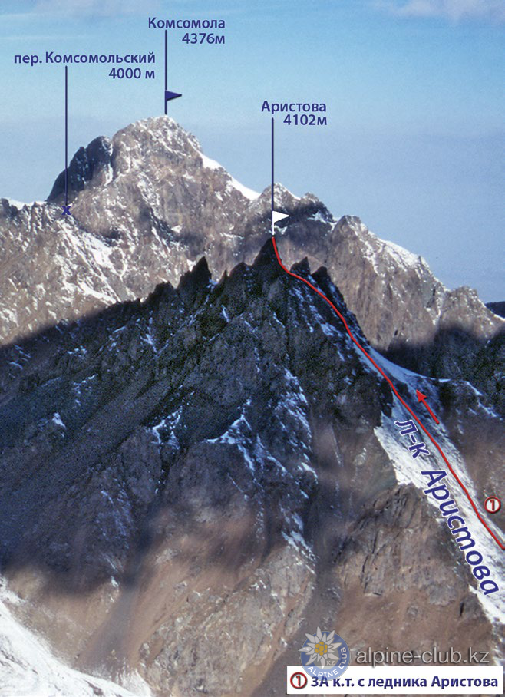

С сайта Mountain.kz